ORGANISATION DE LA DÉCOUVERTE PROFESSIONNELLE
en 3ème Prépa Pro au lycée Les frères Moreau de Quincy-sous-Sénart

1. Accueil des élèves
Au moment de l’inscription au lycée, chaque élève inscrit en 3ème Prépa Pro remplit un questionnaire (voir annexe 1) concernant sa scolarité antérieure et ses méthodes de travail. À la rentrée, tous les élèves passent un entretien individuel de dix minutes avec deux enseignants de la classe. Le but de cet entretien est de repérer des difficultés éventuelles (difficultés matérielles, scolaires, absentéisme, …) et de sonder l’élève sur son projet professionnel (choix d’orientation, métier désiré,…).

2. Organisation de la découverte professionnelle.
 3h/semaine de découverte des métiers dans le cadre de l’aide personnalisée

Au premier semestre.
Dans le cadre de l’aide personnalisée, les élèves sont répartis en 3 groupes (8 élèves) et vont découvrir les différentes disciplines professionnelles présentes au lycée (Electrotechnique, Usinage et Maintenance des Véhicules Automobiles). A travers des travaux pratiques assez simples, les élèves peuvent découvrir quelques spécificités du métier et avoir une idée des formations proposées en CAP ou en Bac Pro.
Les groupes effectuent des rotations toutes les trois semaines.

Exemples d’activités réalisées dans les différents ateliers :

En électrotechnique (Mr Foulley) :
Thèmes pouvant être abordés :
La sécurité en atelier
Les montages bâtiments
La prise de courant, le simple allumage
Le va et vient
Initiation à la mesure
La loi d’ohm
Le code des couleurs

En usinage (Mr Maguet) :
Description des activités :
But : découverte du métier de l’usinage au travers de l’utilisation de machines outils et de courtes présentations de l’histoire du travail des métaux.
Il sera réalisé au travers de ces activités trois « casse tête » et un robot

Rotation 1 :
- Création de deux casse tête, le premier par des moyens manuels (scie, limes...) le suivant en utilisant des machines conventionnelles (non numériques) type fraiseuse, tour et perceuse.
- Présentation des grandes étapes du travail des métaux de l’âge du bronze aux années 1950.
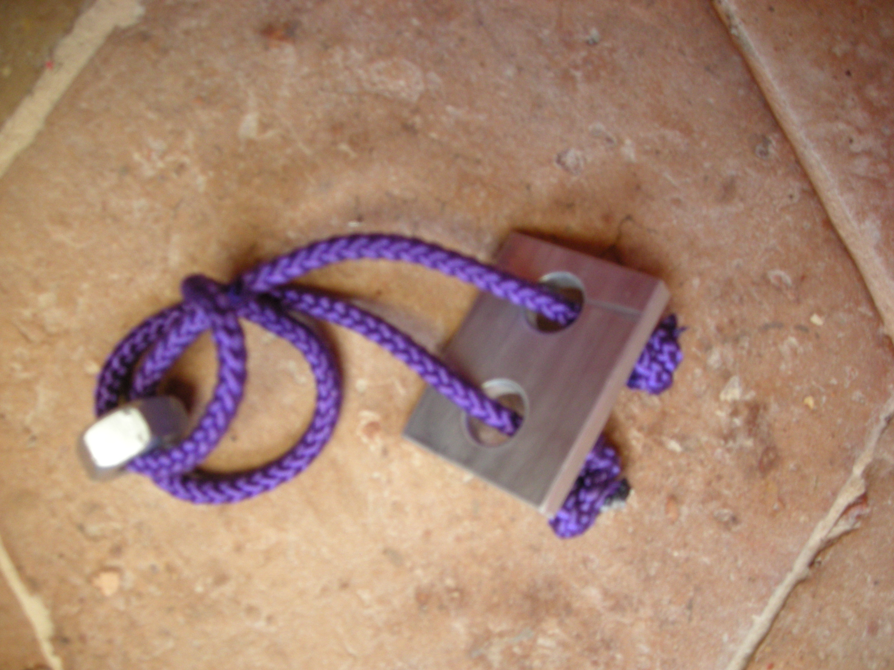
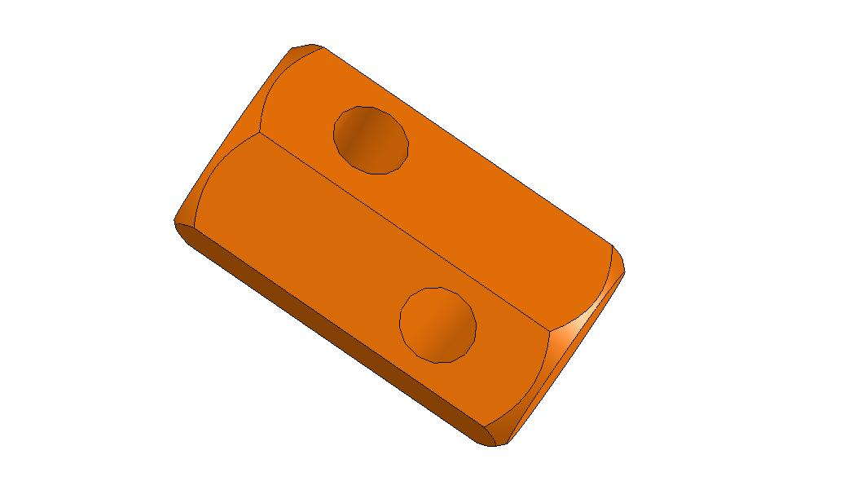
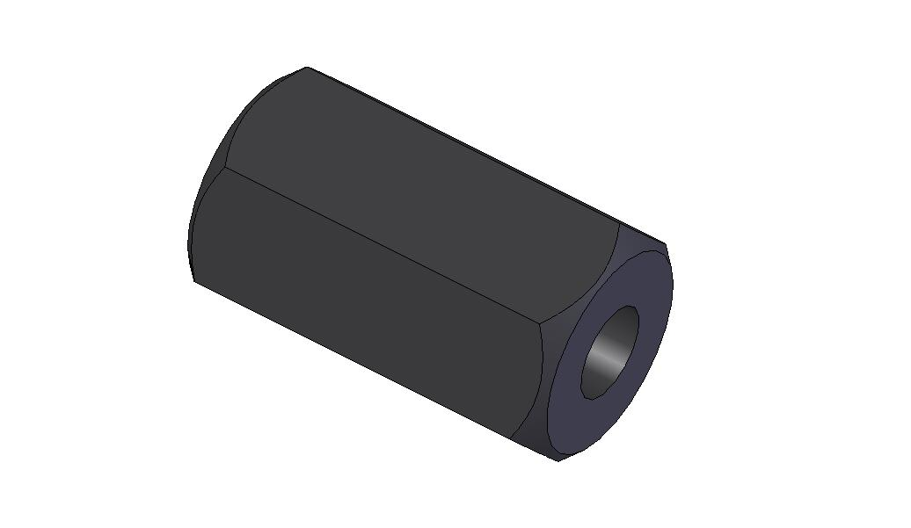

Rotation 2 :
- Création de d’un casse tête réalisé en utilisant des machines numériques.
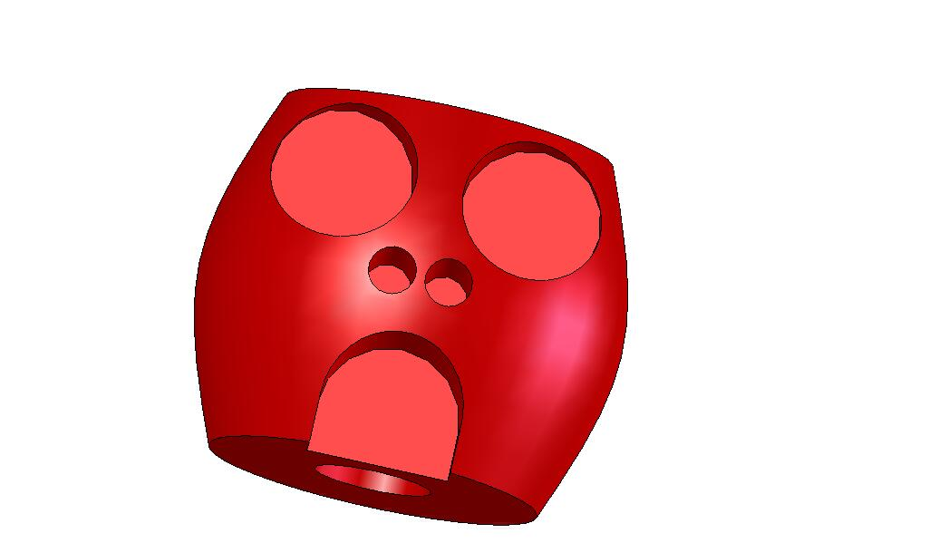
- Présentation de la « chaine numérique » : DAO (dessin sous SOLID WORKS), CFAO (créations du programme d’usinage) et enfin usinage sur Commande numérique

- Présentation de l’évolution du monde de l’usinage de 1950 à nos jours.
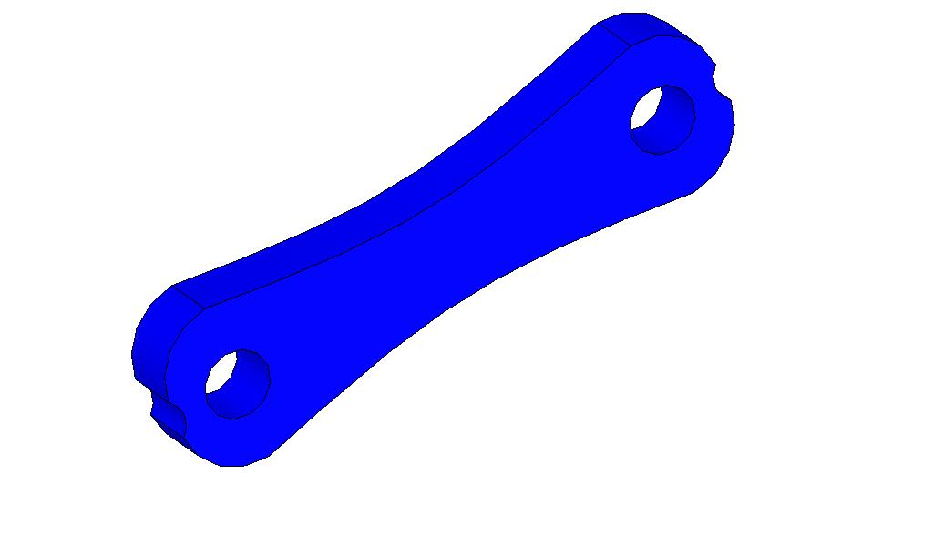
- Présentation des formations et des métiers de l’usinage.

En maintenance des Véhicules Automobiles (MVA) (Mr Gaillard) :

Thèmes pouvant être abordés :
La sécurité en atelier
Dépose / repose roue
ASSR

Au deuxième semestre
Les élèves ayant l’intention de s’orienter dans l’une des spécialités du lycée continueront leur découverte du domaine professionnel via des activités plus poussées.
Par exemple, en atelier MVA, les élèves souhaitant demander cette spécialité pourront participer au projet « boîte à savon », il s’agit de concevoir, de réaliser l’engin et pourquoi pas de participer à une course…
Pour les élèves en usinage, ils vont poursuivre le projet de robot initié l’an dernier.
Création par les élèves d’un robot : dessin, création du programme, usinage et montage
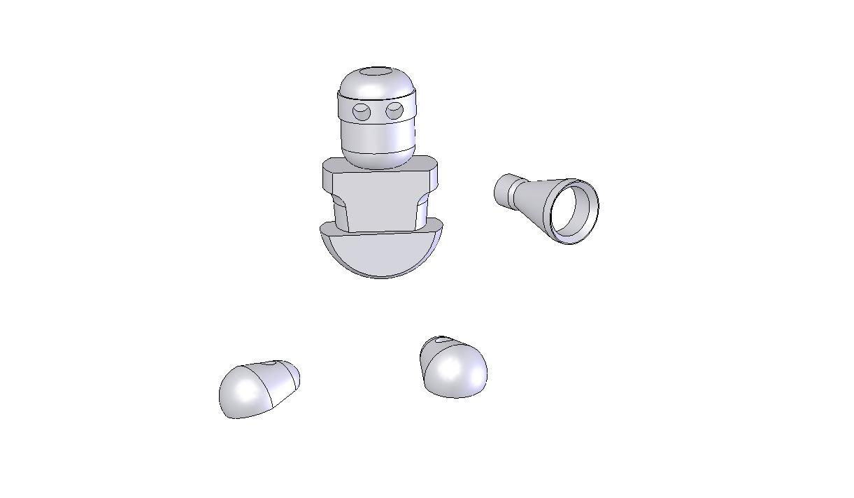
Robot réalisé par les élèves de troisième en 2011/2012 qui sera continué cette année

Les élèves, dont le choix d’orientation est extérieur au lycée, vont être aidés dans leur recherche d’orientation. Ils auront la possibilité d’aller effectuer des mini-stages dans d’autres lycées, de visiter des entreprises dans le domaine souhaité, …

 1h par semaine en demi-groupe au CDI (2 enseignants) pour la découverte des métiers (Mr Butteaux CDI et Mr Foulley Professeur Principal).
Les élèves effectuent des recherches afin de découvrir les spécificités de différents métiers.
Axes de travail :
- fiches métier (les élèves sélectionnent un métier et effectuent des recherches, ils complètent des fiches de renseignements et élaborent un diaporama de présentation du métier (études nécessaires, débouchés, salaires,…) voir Annexes 2 et 3.
- présentation orale (les élèves présentent le métier en s’appuyant sur leur diaporama)
- kiosque Onisep (les élèves recherchent des informations sur les métiers et les formations qui y mènent).
- préparation orale Passpro (les élèves s’entraînent à passer des entretiens pour le recrutement dans certaines spécialités comme l’hôtellerie par exemple).

 Groupe 1 (2h/semaine) : Travail autour d’un projet de mini-entreprise.
( 3 professeurs qui interviennent en fonction des besoins : Mr Guy GMC et responsable informatique, Mme Slawsky Gestion et assistante Chef des Travaux et Mr Foulley PP et Electrotechnique)
12 élèves de la classe ont été sélectionnés après lettre de motivation et passage d’entretiens pour créer une mini-entreprise. Comme dans une entreprise, il y a un directeur et les différents membres constitutifs. Les élèves disposent d’un budget. Ils doivent choisir et monter un projet de vente d’objets (projet retenu : fabrication et vente de meubles en carton recyclé).
Dans le cadre de cette activité, les élèves sont entourés par des professeurs de diverses spécialités et sont encadrés par une association EPA (Entreprendre pour Apprendre).
Cette activité leur permet d’acquérir des compétences informatiques (recherche, courriers à rédiger, étude de marché,…), dans compétences de gestion, d’administration, de marketing, de commerce, …
Les élèves comptant suivre la voie tertiaire y trouvent beaucoup d’intérêt.

 Groupe 2 : -1h/ semaine d’informatique (Mr Guy professeur de GMC, responsable informatique).
Travail sur les compétences du B2I, conception de blogs sur des thèmes choisis par les élèves ainsi qu’élaboration d’un blog dédié au projet de la mini-entreprise du lycée.

-1h/ sur un projet Histoire de l’Art (CDI) (Mr Butteaux CDI et Mme Ducreux Arts Appliqués).
Les élèves recherchent sur internet des informations sur des thèmes donnés en relation avec des courants artistiques puis, ils choisissent un artiste ou une œuvre et doivent élaborer un diaporama de présentation. Un travail spécifique est ensuite fait pour préparer l’épreuve orale d’Histoire de l’Art.

En annexe 4, l’emploi du temps de la classe de 3ème Prépa Pro pour l’année scolaire 2012/2013.

Annexe 1 :
2012/2013 FICHE DE PREPARATION D’ENTRETIEN
Classe :
Photo

Nom : …………………………………. Prénom : ………………………………
Date de naissance : … /… / … Lieu de naissance : ………………….
Adresse : ……………………………………………………………………………
Code postal : ……………… Ville : ………………………………
Mon portable : ……………………………. Mon e-mail : ………………………………
Responsable légal :
Nom : ........................................ Prénom : …………………………
Profession :…………………………..
Adresse : ……………………………………………………………………………
Tél fixe : ……………………….. Tél portable : ………………………
Adresse mail :
Second responsable légal :
Nom : ........................................ Prénom : …………………………
Profession :…………………………..
Adresse : ……………………………………………………………………………
Tél fixe : ……………………….. Tél portable : ………………………
Adresse mail :

Frères et sœurs : (âges, études, situations professionnelles)
……………………………………………………………………………………………….
……………………………………………………………………………………………….
……………………………………………………………………………………………….
Parcours scolaire
Années scolaires | Établissements | Classes
2011/2012
2011/2010
2010/2009

Scolarité à l’étranger : oui non
Si oui, précisez : ………………………………………………………………………………..

Orientation
Vous avez choisi cette orientation en :
1er vœu 2ème vœu 3ème vœu
Pour quelles raisons avez choisi de venir en 3ème Prépa Pro au lycée Les frères Moreau ? ......................................................................................................................................
…………………………………………………………………………………………………

Quels étaient vos autres choix ?
…………………………………………………………………………………………………..
…………………………………………………………………………………………………..

Comment avez-vous découvert notre lycée ? (Plusieurs réponses possibles)
Professeur principal Journée portes ouvertes
Conseiller d’orientation psychologue Forum collégien
Centre d’information et d’orientation Forum métiers
Bouche à oreille (famille, amis) Revue ONISEP
Autres (préciser) ……………………………….

Dans quelles matières vous sentez-vous à l’aise ?
…………………………………………………………………………………………………..

Dans quelles matières vous sentez-vous en difficulté ?
…………………………………………………………………………………………………..

Travail scolaire
Pour être à l’heure au lycée :
Votre réveil sonne à …… H…….
Vous prenez un petit déjeuner : oui non
Votre sac est préparé : la veille le matin

Par quels moyens de transport venez-vous au lycée ?…………………………………
Quel est votre temps de trajet ? …………………………….

Où faites-vous vos devoirs?
Dans votre chambre Dans une autre pièce à préciser : ……………………
Quels matériels sont à votre disposition ? (Plusieurs réponses possibles)
Bureau Ordinateur Connexion Internet
Autres : ………………………………………………………………………………

Dans quelles conditions travaillez-vous ? (Plusieurs réponses possibles)
En écoutant de la musique En regardant la télévision
Avec mes frères et sœurs à côté Seul
En mangeant Rapidement
Après le repas Quand je rentre du lycée
Le week-end Mes parents contrôlent mes devoirs
On m’aide pour les devoirs : mes parents ou autres : ……………………………..
Autres : ……………………………………………………………………

Vos loisirs :
Avez-vous des activités sportives ? oui non
Si oui précisez : …………………………………………………………………………….
Dans quel club : ……………………………………………………………………………..
Faîtes-vous de la compétition ? oui non
Vos préférences, en matière de :
Musique
Film
Série ou émission télévisée
Livre
Magazine
Jeu vidéo

Pratiquez-vous une autre activité (culturelle, associative...) ? oui non
Si oui précisez : …………………………………………………………………………….
…………………………………………………………………………………………………..

Votre projet professionnel (Rédigez vos réponses)
Qu’attendez-vous de cette année en 3ème Prépa Pro ?
…………………………………………………………………………………………………..
…………………………………………………………………………………………………..
…………………………………………………………………………………………………..

Quelle poursuite d’étude envisagez-vous l’an prochain ?
…………………………………………………………………………………………………..
…………………………………………………………………………………………………..
…………………………………………………………………………………………………..

Dans quel métier ou secteur d’activité vous voyez-vous dans 5 ans ?
…………………………………………………………………………………………………..
…………………………………………………………………………………………………..

Quels sont vos atouts pour réussir votre scolarité ?
…………………………………………………………………………………………………..
…………………………………………………………………………………………………..
2012/2013 FICHE DE synthese de l’entretien DE RENTREE
Classe : DATE : _________________

L’ELEVE
Nom : ______________________________ Classe : ________________________

LES PROFESSEURS AYANT CONDUIT L’ENTRETIEN
Noms Disciplines
____________________________________ ______________________________
____________________________________ ______________________________

SYNTHESE A PROPOS DU PARCOURS ANTERIEUR DE L’ELEVE
___________________________________________________________________________
___________________________________________________________________________

Apprentissage de la natation : maitrisé Non maitrisé

SYNTHESE A PROPOS DE SON ORIENTATION
- Vœu 1
- Vœu 2
- Vœu 3
Projet professionnel envisagé :

SYNTHESE A PROPOS DU NIVEAU SCOLAIRE
Fiche de préparation à l’entretien
- Correctement complétée
- Incomplète ou mal renseignée
- Non renseignée
TB B AB I
Durant l’entretien : - Présentation
- Écoute
- Compréhension des questions
- Expression
- Raisonnement, argumentation

Points forts détectés : ________________________________________________________________

Points faibles détectés : _______________________________________________________________

TB B AB I
SYNTHESE A PROPOS DES CONDITIONS DE TRAVAIL :

SYNTHESE A PROPOS DES QUALITES PERSONNELLES DECELEES AU TRAVERS DES EXPERIENCES ET LOISIRS
Annexe 2 :

Fichier que les élèves complètent sur ordinateur.
 |  | QUELLE FORMATION AVEZ-VOUS CHOISI?
nom
prenom
classe
donnez 10 métiers que l'on peut faire avec cette formation
donnez le diplôme ou le niveau requis pour ce métier avec le nombre d'années d'étude
donnez le salaire de départ
donnez vos réponses en remplissant le tableau suivant
 | métiers | diplôme | anneés d'étude |  | salaire de départ
1
2
3
4
5
6
7
8
9
10

Annexe 3 :

Diaporama Powerpoint que les élèves complètent sur ordinateur.
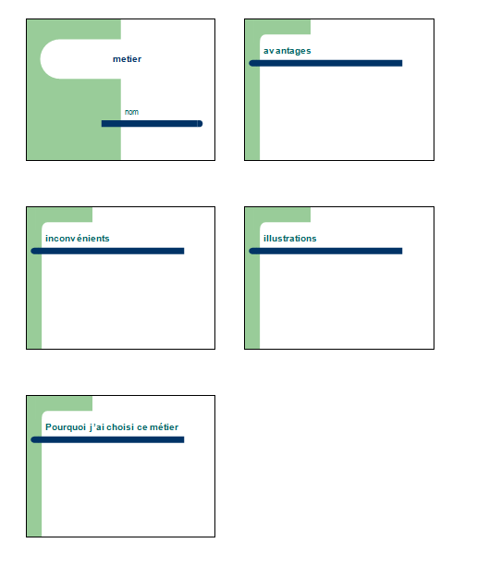

Annexe 4 :

